Міністерство освіти і науки України
Національний університет «Львівська політехніка»
Кафедра систем штучного інтелекту



Звіт

Звіт
про виконання лабораторних та практичних робіт блоку № 1
На тему: «Розробка та середовище розробки. Програмування: алгоритм, програма, код.»
з дисципліни: «Основи програмування»
до:
Практичних Робіт до блоку № 1

Виконав:
Студент групи ШІ-14
Труба Денис Дмитрович

Тема роботи:
Програмування: алгоритм, програма, код. Розробка та середовище розробки програми.

Мета роботи:

Налаштувати середовище розробки для мови C++, ознайомитися з Visual Studio Code, Git, GitHub, Algotester, Trello та Draw.io. Навчитися використовувати консольні команди Linux, працювати з системою контролю версій Git, створювати блок-схеми алгоритмів та розробити першу консольну програму мовою C++ з повною перевіркою вхідних даних і оформленням результатів у вигляді звіту.

Теоретичні відомості:
- Теоретичні відомості з переліком важливих тем:
- Тема №1: Основні поняття програмування, алгоритми та мова C/C++
- Тема №2: Моделювання алгоритмів та блок-схеми (Draw.io)
- Тема №3: Робота з Trello
- Тема №4: Консольні команди Linux
- Тема №5: Розширення Visual Studio Code C/C++
- Тема №6: Конфігурація Git та сервіс GitHub
- Тема №7: Командна розробка в Git/GitHub
- Тема №8: Робота з Algotester

- Індивідуальний план опрацювання теорії:
- Тема №1: Основні поняття програмування, алгоритми та мова C/C++
  - Джерела Інформації:
    - Відеоуроки на Ютубі: https://www.youtube.com/playlist?list=PL7vq4D0vOpQa9WaLe7btV01eixBUZ6-Ve
    - Лекції О. Пшеничного
  - Що опрацьовано:
    - Структуру коду програми на C++, використання змінних, базові типи даних, бібліотека iostream, поняття алгоритму.
  - Статус: Ознайомлений
  - Початок опрацювання теми: 04.10.26
  - Звершення опрацювання теми: 06.10.26
- Тема №2: Моделювання алгоритмів та блок-схеми (Draw.io)
  - Джерела Інформації:
    - Практичні заняття в університеті
  - Що опрацьовано:
    - Правила створення блок-схем алгоритмів, основні блоки (початок/кінець, введення/виведення, процес, умова), робота в графічному редакторі Draw.io.
  - Статус: Ознайомлений
  - Початок опрацювання теми: 01.10.26
  - Звершення опрацювання теми: 06.10.26
- Тема №3: Робота з Trello
  - Джерела Інформації:
    - https://trello.com/guide
  - Що опрацьовано:
    - Створення карток завдань, використання чеклістів для відстеження прогресу епіків
  - Статус: Ознайомлений
  - Початок опрацювання теми: 12.09.26
  - Звершення опрацювання теми: 12.09.26
- Тема №4: Консольні команди Linux
  - Джерела Інформації:
    - https://www.geeksforgeeks.org/linux-unix/basic-linux-commands/
  - Що опрацьовано:
    - Базові команди для роботи у консольному терміналі Linux/MSYS2: навігація папками (pwd, cd), перегляд файлів (ls), створення та видалення каталогів і файлів (mkdir, touch, rm), виведення вмісту (cat).
  - Статус: Ознайомлений
  - Початок опрацювання теми: 14.09.26
  - Звершення опрацювання теми: 15.09.26
- Тема №5: Розширення Visual Studio Code C/C++
  - Джерела Інформації:
    - СШІ ОП — Epic 1 — Environment Configuration
  - Що опрацьовано:
    - Встановлення Visual Studio Code, налаштування розширень C/C++ Extension Pack, налаштування та запуск коду через Code Runner.
  - Статус: Ознайомлений
  - Початок опрацювання теми: 15.09.26
  - Звершення опрацювання теми: 15.09.26

- Тема №6: Конфігурація Git та сервіс GitHub
  - Джерела Інформації:
    - СШІ ОП — Epic 1 — Environment Configuration
    - Попередній досвід
  - Що опрацьовано:
    - Установка Git, первинне налаштування імені й електронної пошти користувача (git config), реєстрація на GitHub, генерація SSH-ключів та додавання їх до облікового запису GitHub.
  - Статус: Ознайомлений
  - Початок опрацювання теми: 15.09.26
  - Звершення опрацювання теми: 17.09.26
- Тема №7: Командна розробка в Git/GitHub
  - Джерела Інформації:
    - https://youtu.be/4Ze7HAcsuJY?si=uPwt7KLWt2YrpkGh
  - Що опрацьовано:
    - створення робочих гілок (git checkout -b), фіксація змін (git commit), відправка на сервер (git push), створення Pull Request
  - Статус: Ознайомлений
  - Початок опрацювання теми: 05.10.26
  - Звершення опрацювання теми: 06.10.26
- Тема №8: Робота з Algotester
  - Джерела Інформації:
    - Algotester.com
  - Що опрацьовано:
    - Створення облікового запису, підключення до університетської групи, надсилання розв'язків задач
  - Статус: Ознайомлений
  - Початок опрацювання теми: 11.09.26
  - Звершення опрацювання теми: 11.09.26

Виконання роботи:

1. Опрацювання завдання та вимог до програм та середовища:
Завдання №1 (Theory Education Activities):
- Опрацювання теоретичних матеріалів з основ розробки, інструментів Git, Trello, Linux та мови C++.

Завдання №2 (Requirements management and design activities with Draw.io and Google Docs):
- Проектування алгоритму рішення практичної задачі за допомогою побудови блок-схеми в Draw.io.

Завдання №3 (Lab# Configuration: Trello):
- Створення дошки в Trello, налаштування колонок завдань та чеклістів епіку.

Завдання №4 (Lab# Configuration: Linux Console Commands):
- Виконання та засвоєння базових консольних команд роботи з файловою системою.

Завдання №5 (Lab# Configuration: Visual Studio Code):
- Інсталяція та налаштування середовища розробки VS Code.

Завдання №6 (Lab# Configuration: VSC C/C++ Extensions, IntelliSense, Code Runner):
- Встановлення розширень C/C++ для VS Code та налаштування інструментів збірки коду.

Завдання №7 (Lab# Configuration: GitHub):
- Створення акаунту на GitHub та налаштування SSH-авторизації.

Завдання №8 (Lab# Configuration: Git):
- Налаштування глобальних параметрів Git у локальній системі.

Завдання №9 (Lab# Configuration: Algotester) :
- Реєстрація на Algotester.

Завдання №10 (Lab# Configuration: Create Own Git Repo and Exchange Files with Teammate):
- Створення репозиторію, додавання учасників та налаштування обміну файлами.

Завдання №11 (Experimental Exercises Activities - Run First Program):
- Назва задачі: «Автономність портативної зарядної станції».
- Важливі деталі: Заборонено використовувати сторонні бібліотеки; використовувати лише cin та cout; здійснювати перевірку меж вхідних даних; додавати вичерпні коментарі до коду

Завдання №12 (Result Documentation Report and Outcomes List Placement Activities):
- Оформлення підсумкового звіту з результатами виконання робіт.

Завдання №13 (Results Evaluation and Release):
- Проведення оцінювання результатів, проведення Code Review та підготовка релізу.

Завдання №14 (Self practice work: Algotester “A плюс B”) Самостійне розв'язання задач на платформі Algotester
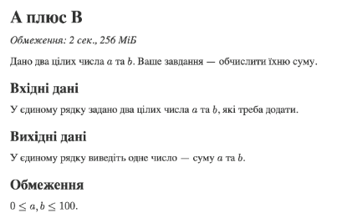
Рис 1. Умова задачі " A + B"
- Планований час на реалізацію: 20 хвилин

2. Дизайн та планована оцінка часу виконання завдань:
Програма №1 «Автономність портативної зарядної станції».
- Блок-схема:

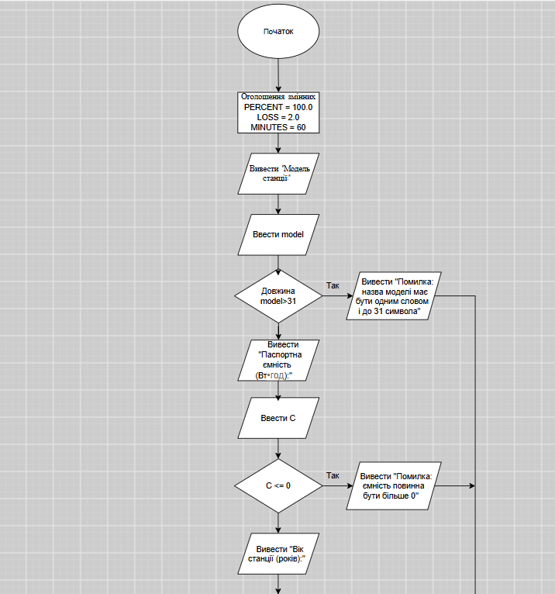
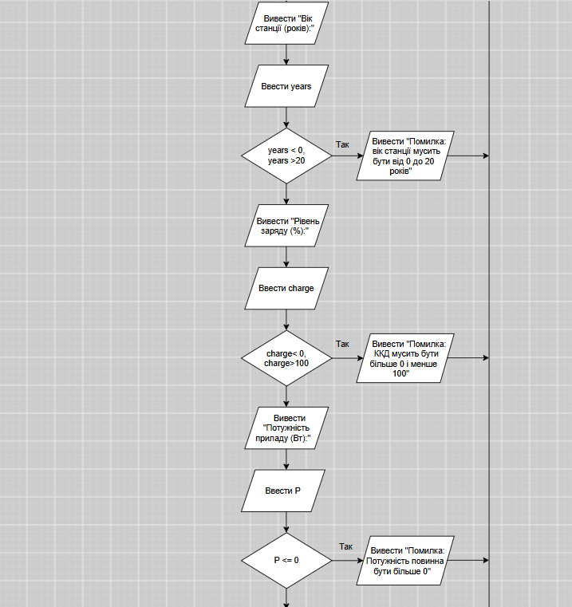
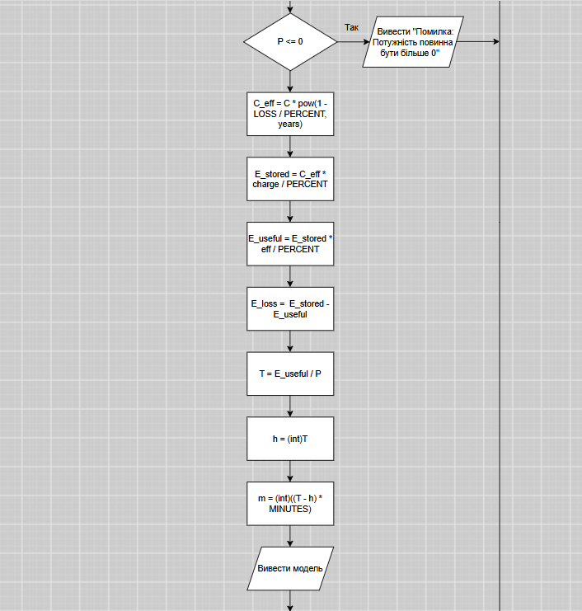
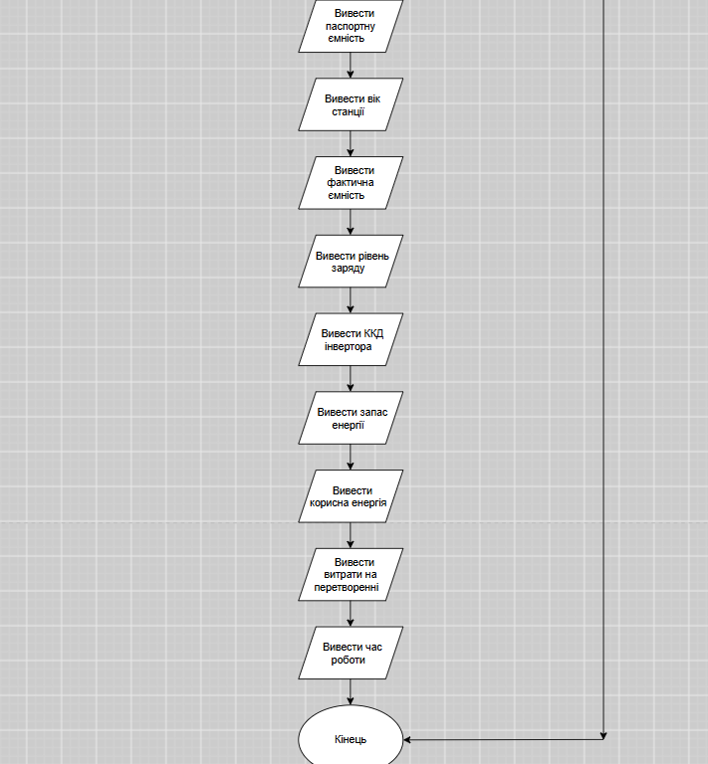
Рис 2. Блок-схема до практичної задачі
- Планований час на реалізацію: 3 години
- Важливі деталі для врахування в імплементації: заборона використання сторонніх бібліотек, використання лише cin та cout, перевірка меж вхідних даних та наявність коментарів

3. Конфігурація середовища до виконання завдань:
Завдання №3 Configuration: Trello:
- Створено дошку проєкту з розподілом завдань по колонках To Do, In Progress, Review Done та підключенням чеклістів.
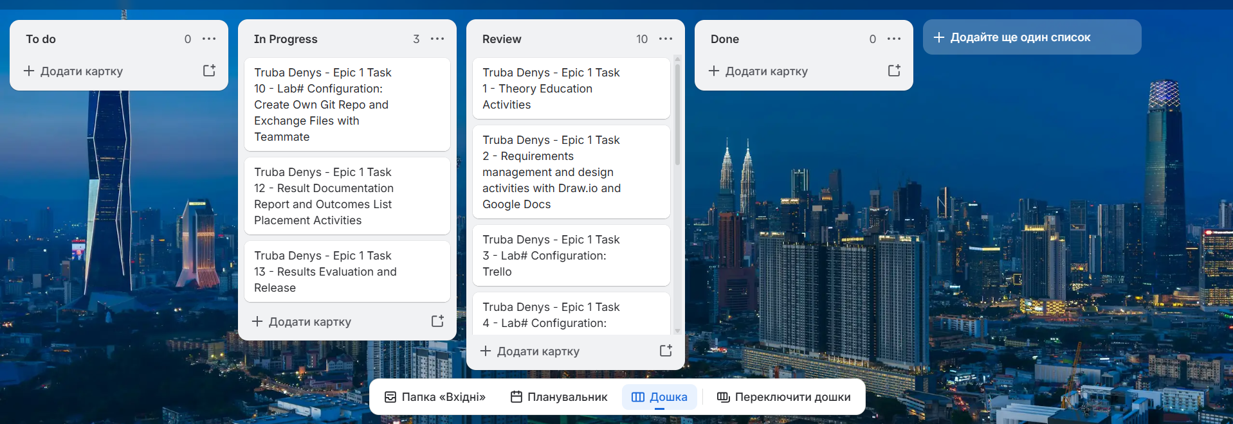
Рис 3. Створення дошки Trello
Завдання №4 Configuration: Linux Console Commands:
- Відпрацював команди навігації та керування з файлами.
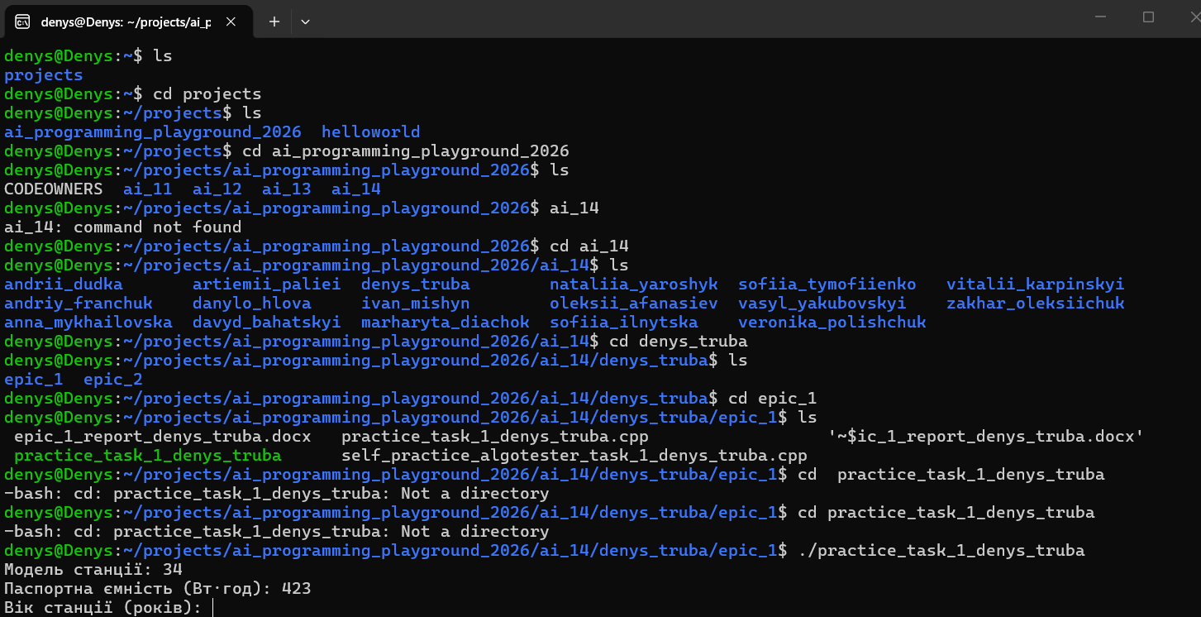
Рис 4. Термінал Linux

Завдання №5 Configuration: Visual Studio Code:
- Налаштував vs code

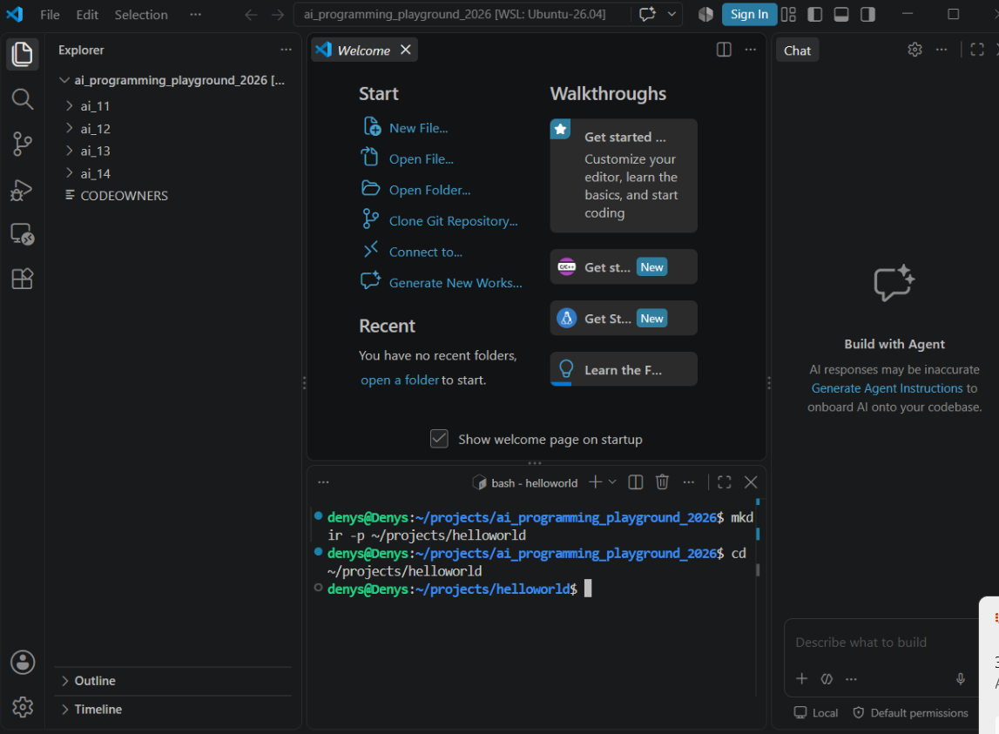
Рис 5. Налаштування VS Code
Завдання №6 Configuration: VSC C/C++ Extensions, IntelliSense, Code Runner:
- Налаштував розширення для написання коду на c++ в vs code
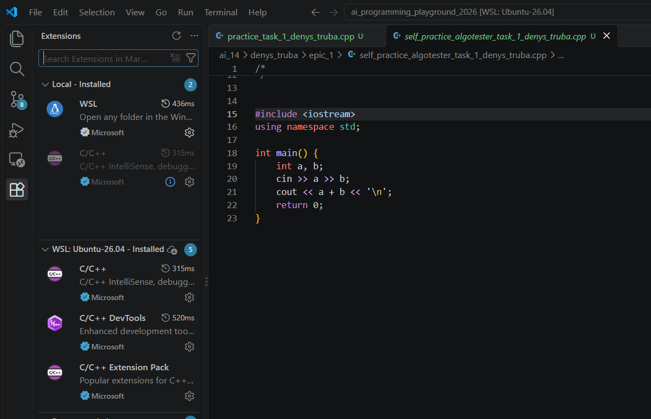
Рис 6. Встановлені розширення VS Code
Завдання №7 Configuration: GitHub:
- Створив акаунт на Github та налаштував SSH-авторизацію.
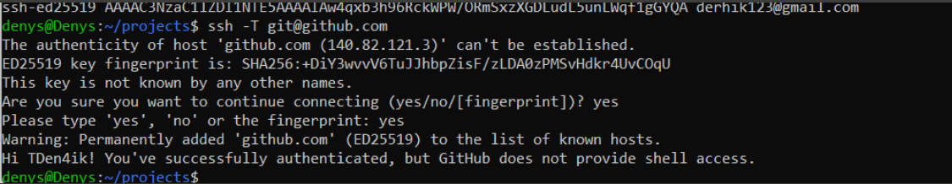
Рис 7. SSH авторизація

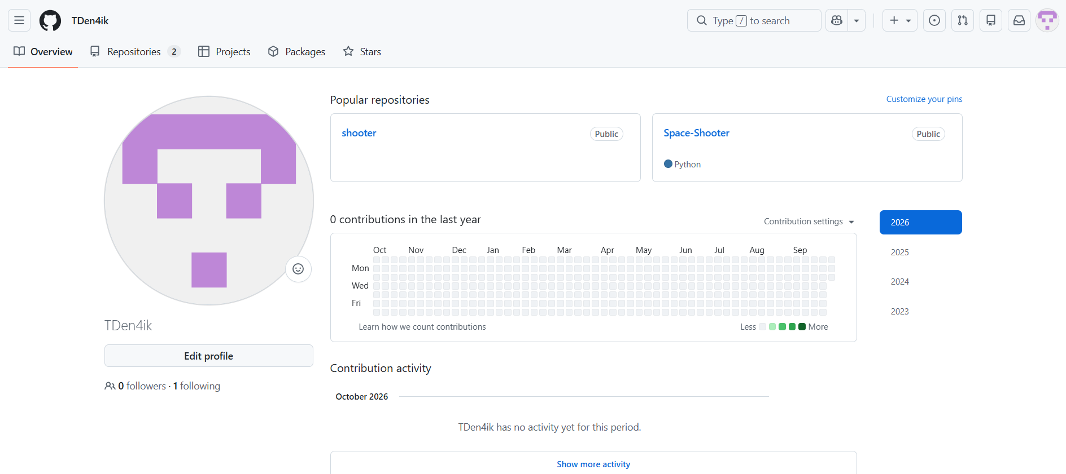
Рис 8. Обліковий запис на GitHub
Завдання №8 Configuration: Git:
- Встановив та налаштував локальну систему контролю версій Git
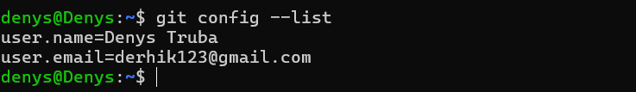
Рис 9. Налаштування Git

Завдання №9 Configuration: Algotester:
- Зареєстрував акаунт в Algotester
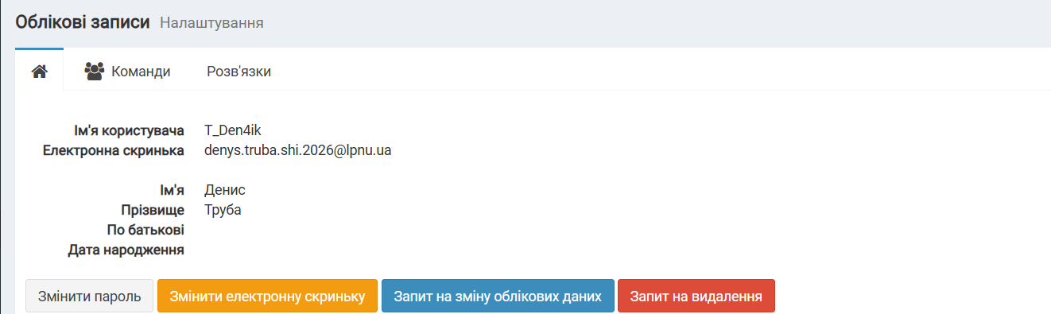
Рис 10. Акаунт в Algotester
Завдання №10 Configuration: Create Own Git Repo and Exchange Files with Teammate:
- Обмінявся файлами з командою через Git репозиторій

4. Код програм з посиланням на зовнішні ресурси:
Завдання №11 (Experimental Exercises Activities - Run First Program):
/*
Автономність портативної зарядної станції
Автор: Труба Денис
Група: ШІ-14
*/

#include <iostream>
#include <iomanip>
#include <cmath>
#include <string>

using namespace std;

int main()
{
const double PERCENT = 100.0; // переведення відсотків у частку
const double LOSS = 2.0; // втрата ємності за рік
const int MINUTES = 60; // хвилин у годині

string model;
double C, eff, P;
int years, charge;

// Введення даних та їх перевірка
cout << "Модель станції: ";
cin >> model;
if (model.empty() || model.length() > 31)
{
cout << "Помилка: назва моделі має бути одним словом і до 31 символа" << endl;
return 1;
}

cout << "Паспортна ємність (Вт·год): ";
cin >> C;
if (C <= 0)
{
cout << "Помилка: ємність повинна бути більше 0." << endl;
return 1;
}

cout << "Вік станції (років): ";
cin >> years;
if (years < 0 || years > 20)
{
cout << "Помилка: вік станції мусить бути від 0 до 20." << endl;
return 1;
}

cout << "Рівень заряду (%): ";
cin >> charge;
if (charge < 0 || charge > 100)
{
cout << "Помилка: заряд мусить бути від 0 до 100." << endl;
return 1;
}

cout << "ККД інвертора (%): ";
cin >> eff;
if (eff <= 0 || eff > 100)
{
cout << "Помилка: ККД мусить бути більше 0 і менше 100." << endl;
return 1;
}

cout << "Потужність приладу (Вт): ";
cin >> P;
if (P <= 0)
{
cout << "Помилка: потужність повинна бути більше 0." << endl;
return 1;
}

// Фактична ємність з урахуванням віку
double C_eff = C * pow(1 - LOSS / PERCENT, years);

// Запас енергії
double E_stored = C_eff * charge / PERCENT;

// Корисна енергія
double E_useful = E_stored * eff / PERCENT;

// Втрати на перетворенні
double E_loss = E_stored - E_useful;

// Час роботи
double T = E_useful / P;

// Повні години та хвилини
int h = (int)T;
int m = (int)((T - h) * MINUTES);

cout << fixed;

cout << "\nМодель: " << model << endl;
cout << "Паспортна ємність: " << setprecision(1) << C << " Вт·год" << endl;
cout << "Вік станції: " << years << " р." << endl;
cout << "Фактична ємність: " << C_eff << " Вт·год" << endl;
cout << "Рівень заряду: " << charge << " %" << endl;
cout << "ККД інвертора: " << setprecision(2) << eff << " %" << endl;
cout << "Запас енергії: " << setprecision(1) << E_stored << " Вт·год" << endl;
cout << "Корисна енергія: " << E_useful << " Вт·год" << endl;
cout << "Втрати на перетворенні: " << E_loss << " Вт·год" << endl;
cout << "Час роботи: " << setprecision(2) << T << " год = " << h << " год " << setw(2) << setfill('0') << m << " хв" << endl;

return 0;
}

Code #1. Код до задачі про зарядну станцію
Посилання на файл коду в пулреквесті: https://github.com/artificial-intelligence-department/ai_programming_playground_2026/pull/284/changes#diff-cb3f0da43327ea2f504d3835b6729e7a48303c698773b9e17664f2172f706dba
Завдання №14 (Self practice work: Algotester “A плюс B”)
/*
A плюс B
Обмеження: 2 сек., 256 МіБ

Дано два цілих числа 𝑎 та 𝑏. Ваше завдання — обчислити їхню суму.

Вхідні дані
У єдиному рядку задано два цілих числа 𝑎 та 𝑏, які треба додати.

Вихідні дані
У єдиному рядку виведіть одне число — суму 𝑎 та 𝑏.
*/

#include <iostream>
using namespace std;

int main() {
int a, b;
cin >> a >> b;
cout << a + b << '\n';
return 0;
}

Code #2. Код до задачі “A плюс B”
Посилання на файл коду в пулреквесті: https://github.com/artificial-intelligence-department/ai_programming_playground_2026/pull/284/changes#diff-25aefa9d7e25036c5306ff1fd83ad1e943c9940658b24b09586edca5ac942b15

5. Результати виконання завдань, тестування та фактично затрачений час:
Завдання №11 (Experimental Exercises Activities - Run First Program):
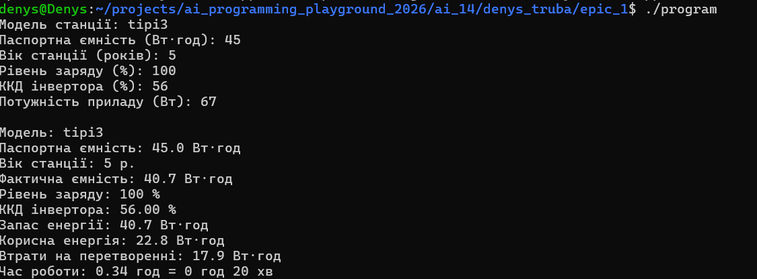
Рис 11. Тестування практичної задачі про зарядну станцію
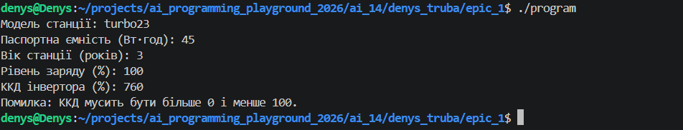
Рис 12. Тестування введення помилкових даних
Час затрачений на виконання завдання: 2 години
Завдання №12 (Result Documentation Report and Outcomes List Placement Activities): Підсумковий звіт оформлено відповідно до структури виконаних робіт; додано описи завдань, програмний код, результати тестування, фактично затрачений час і висновки.
Завдання №13 (Results Evaluation and Release): Проведено перевірку результатів, виконано Code Review у pull request та підготовлено завершений варіант роботи до здачі.
Завдання №14 (Self practice work: Algotester “A плюс B”):

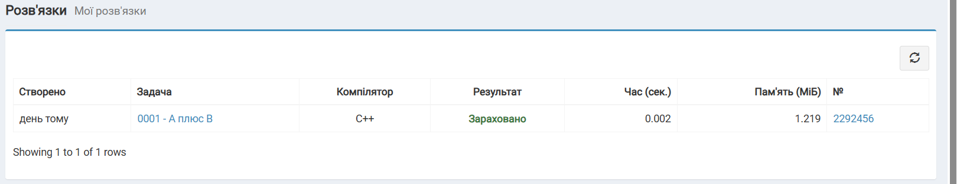

6. Кооперація з командою:
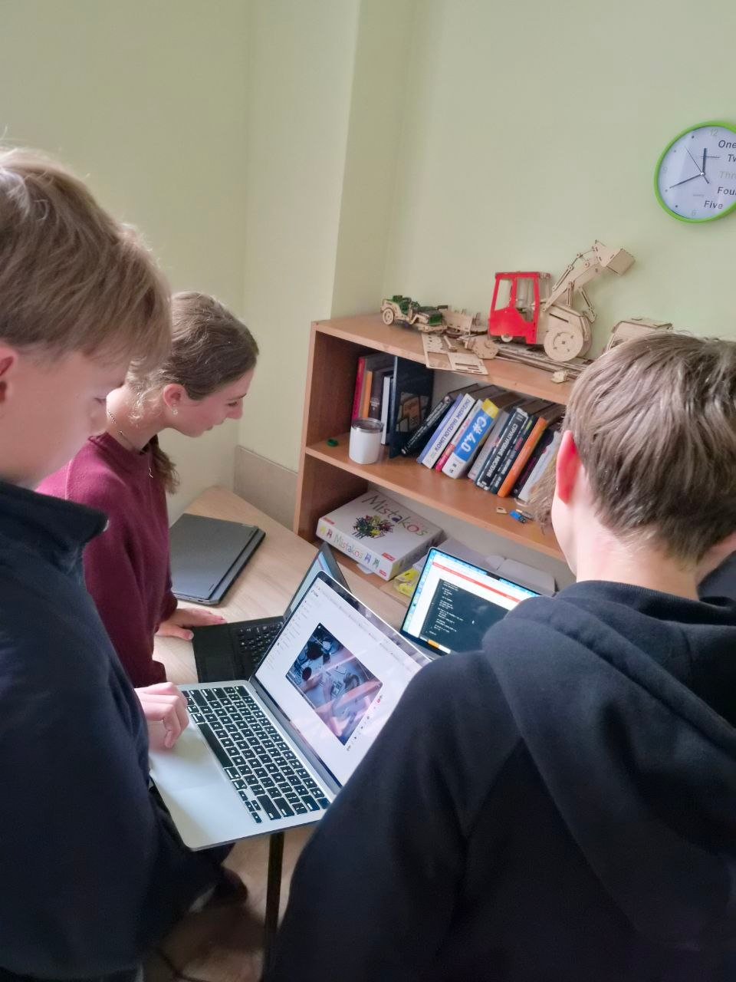
Рис 13. Зустріч із командою
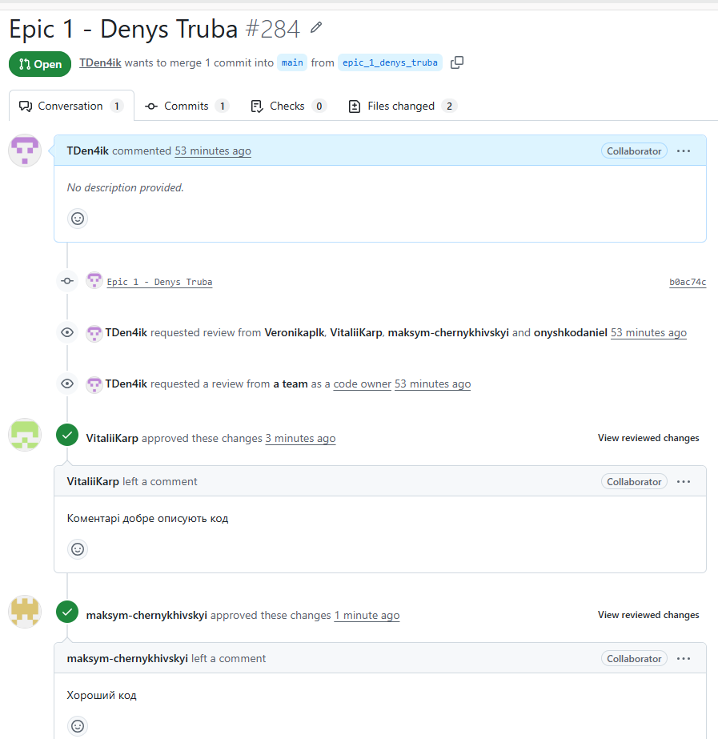
Рис 14. Коментар у pull request

Висновки:
Під час виконання першого епіку я пройшов усі основні етапи створення програми: від розуміння завдання до написання коду та його перевірки. Я успішно налаштував своє робоче середовище та навчився користуватися базовими інструментами розробника.
Здобуті навички:
- Планування роботи: навчився ділити велике завдання на менші кроки та відслідковувати прогрес за допомогою дошки Trello.
- Створення алгоритмів: навчився малювати блок-схеми в Draw.io перед тим, як писати код програми.
- Робоче середовище: встановив та налаштував Visual Studio Code, компілятор та систему Git для зручної роботи з кодом.
- Робота в терміналі: вивчив базові консольні команди (Linux) для навігації по папках та роботи з файлами.
- Програмування на C++: написав, успішно запустив та протестував свою першу програму, використовуючи команди введення та виведення даних (cin, cout).
- Тестування: перевірив роботу своєї програми на різних вхідних даних (як правильних, так і тих, що викликають помилки).
- Робота з Git та GitHub: навчився зберігати свій код, створювати гілки, робити коміти, створювати пул-реквести (Pull Requests) та перевіряти код разом із командою.
- Оформлення документації: навчився правильно структурувати та оформлювати звіти про виконану роботу у Word.

